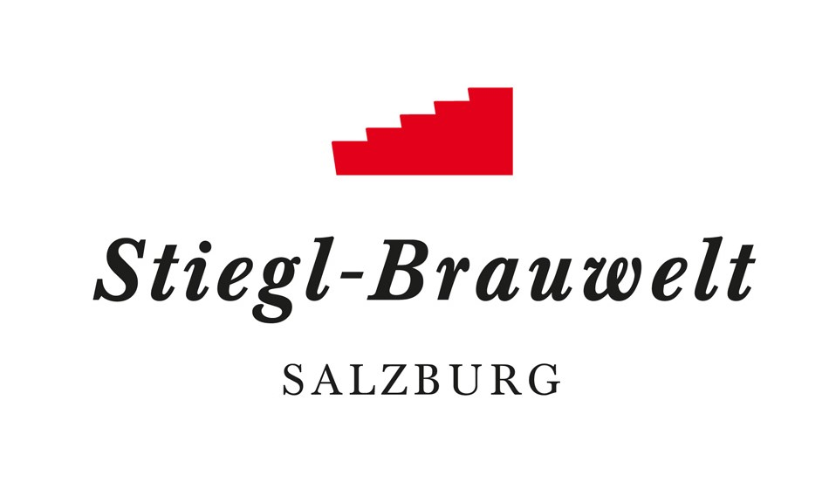

Presseinformation!

➲ Deftiger Genuss am Metzger-Mittwoch in der Stiegl-Brauwelt

➲ Herzhafte Spezialitäten im März und April

„Metzger-Mittwoch“:
Herzhaft genießen in der Stiegl-Brauwelt

GenießerInnen in und um Salzburg kennen ihn bereits, jetzt ist er wieder da: der Kulinarik-Mittwoch in der Stiegl-Brauwelt! Den Beginn des abwechslungsreichen Genussreigens macht der „Metzger-Mittwoch“, ab sofort lädt die Stiegl-Brauwelt also jeden Mittwoch ab 11 Uhr – insgesamt acht Mal – zum Genießen ganz besonderer Delikatessen ein. Serviert werden beim „Metzger-Mittwoch“ Innereien in verschiedensten, schmackhaften Variationen – ob als Vorspeise, in der Suppe oder als herzhaften Hauptgang. Dazu schmeckt natürlich ein frisch gezapftes, kühles Stiegl – die Auswahl an Bierspezialitäten aus der Salzburger Privatbrauerei ist groß! Und für Autofahrer bzw. alle, die gerne alkoholfrei genießen, bietet das Stiegl 0,0% Freibier sowie die Stiegl Sport-Weisse perfekten alkoholfreien Biergenuss.
Tisch-Reservierung wird empfohlen: telefonisch unter +43 (0)50 1492-1492 oder per Mail an brauwelt@stiegl.at.

Termine, Daten und Fakten
Metzger-Mittwoch
Ab sofort jeden Mittwoch im März und April 2022, ab 11 Uhr

Kostenloses Parken am Gelände der Stiegl-Brauwelt
Stiegl-Brauwelt | Bräuhausstraße 9 (Bus-Linie 1 & 10, Station „Bräuhausstraße“)
Öffnungszeiten Gastronomie: täglich von 10 bis 24 Uhr (warme Küche von 11 bis 22 Uhr)

Nähere Informationen rund um die Veranstaltungen in der Stiegl-Brauwelt gibt’s unter www.brauwelt.at, brauwelt@stiegl.at sowie telefonisch unter +43 (0)50 1492-1492.

2022-03-08

___________________________

Bildtexte:
Pressebild: Deftige Delikatessen rund ums Thema Innereien kann man im März und April beim "Metzger-Mittwoch" in der Stiegl-Brauwelt genießen.

Bildnachweis: Markus Schlögl / Abdruck honorarfrei!

Rückfragen richten Sie bitte an:

Stiegl-Pressestelle, Mag. Angelika Spechtler
c/o PICKER PR – talk about taste, Tel. 0662-841187-0, office@picker-pr.at, www.picker-pr.at

